Presseinformation

Langer Ausleger und hohe Tragkräfte überzeugen: LTM 1230-5.1 für Soliman

⸺⸺
- Vielseitiger LTM 1230-5.1 mit langem Ausleger für Soliman
- Besonders für Arbeiten in steiler Stellung und großen Hakenhöhen geeignet
- Zuverlässigkeit und Kundendienst von Liebherr sowie der hohe Wiederverkaufswert der Liebherr-Krane trugen zur Kaufentscheidung bei
Das französische Kranunternehmen Soliman hat einen neuen Liebherr-Mobilkran LTM 1230-5.1 übernommen. Die höheren Tragkräfte des starken und vielseitigen 5-Achsers im Vergleich zu anderen Geräten der gleichen Kranklasse sowie der besonders lange Ausleger überzeugten zum Kauf des neuen Krans. Soliman betont die Zuverlässigkeit der Produkte und des Service von Liebherr. Ein weiterer Faktor für die Kaufentscheidung war der hohe Wiederverkaufswert der Liebherr-Krane auf dem Gebrauchtmarkt.
Ehingen (Donau) (Deutschland), 23. Juni 2022 – Das französische Kranunternehmen Soliman hat einen neuen LTM 1230-5.1 übernommen. Unter anderem war der hohe Wiederverkaufswert auf dem Gebrauchtmarkt ein Argument für den Kauf des Liebherr-5-Achsers. Soliman ist überzeugt von der Zuverlässigkeit der Liebherr-Krane: „Wir haben Liebherr für die Entwicklung unseres Fuhrparks aufgrund der Zuverlässigkeit der Liebherr-Krane und den oftmals höheren Tragkräften im Vergleich zu anderen der gleichen Kranklasse gewählt“, erklärt Enzo Gigante, kaufmännischer Leiter von Soliman.
Starker, vielseitiger Kran mit großer Auslegerlänge
„Aufgrund seiner großen Auslegerlänge, Vielseitigkeit und hohen Leistung fiel unsere Entscheidung auf den LTM 1230-5.1 von Liebherr“, so Gigante weiter. Der 230-Tonner bietet mit 75 Metern einen sehr langen Teleskopausleger. Dieser kann zusätzlich mit einer 43 Meter langen festen Spitze kombiniert werden. Dadurch sind große Ausladungen, beispielsweise zum Heben über Gebäude hinweg, möglich. Die maximale Hubhöhe beträgt 111 Meter. Außerdem gibt es für diesen Krantyp eine große Palette weiterer Zusatzauslegersysteme, die optional hydraulisch verstellt werden können.
Dank VarioBase® Arbeiten unter beengten Verhältnissen möglich
Auch hinsichtlich seiner Tragkraft setzt der LTM 1230-5.1 neue Maßstäbe. Dank seiner VarioBase® und dem VarioBallast® ist er für sicheres Arbeiten auch unter beengten Verhältnissen geeignet. Der LTM 1230-5.1 war der erste Kran mit einer asymmetrischen Abstützung, der VarioBase® Plus. Dabei wird die trapezförmige Abstützung mit der VarioBase®-Technologie kombiniert. So sind noch höhere Tragkräfte, speziell über den hinteren Abstützholmen des Krans möglich.
Der Liebherr LTM 1230-5.1 ist besonders für Arbeiten in steiler Stellung und großen Hakenhöhen geeignet, zum Beispiel bei der Montage von Turmdrehkranen oder der Wartung von Windkraftanlagen. Das Team von Soliman ist sowohl in der Industrie als auch im Bauwesen tätig. Bei Soliman gehört der neue LTM 1230-5.1 zum höheren Tragkräfte-Bereich und ergänzt den Fuhrpark. „Der Kran passt perfekt in die Reihe der Schwerlastkrane unseres Maschinenparks.”, sagt Gigante.
Soliman wurde 1984 in der französischen Metropole Lille gegründet. Heute verfügt das Unternehmen über zwei weitere Niederlassungen an der Küste und in der Picardie. Dadurch ist Soliman in der gesamten Region Hauts-de-France präsent. Der Fuhrpark des rund 40 Mitarbeitende umfassenden Unternehmens besteht aus 26 Kranen, über die Hälfte davon von Liebherr. „Wir arbeiten in allen Bereichen, wo ein Kran benötigt wird, wie beispielsweise dem Bau von Gebäuden und in der Industrie. Unsere Mitarbeiter sind passioniert und jeder hat seine Stärken und Spezialitäten.”

Über die Liebherr-Werk Ehingen GmbH
Die Liebherr-Werk Ehingen GmbH ist einer der führenden Hersteller von Mobil- und Raupenkranen. Die Palette der Mobilkrane reicht vom 2-achsigen 35 Tonnen-Kran bis zum Schwerlastkran mit 1.200 Tonnen Traglast und 9-achsigem Fahrgestell. Die Gittermastkrane auf Mobil- oder Raupenfahrwerken erreichen Traglasten bis 3.000 Tonnen. Mit universellen Auslegersystemen und umfangreicher Zusatzausrüstung sind sie auf den Baustellen in der ganzen Welt im Einsatz. 3.800 Mitarbeiter sind am Standort in Ehingen beschäftigt. Ein umfassender, weltweiter Service garantiert eine hohe Verfügbarkeit der Mobil- und Raupenkrane. Im Jahr 2021 wurde ein Umsatz von 2,33 Milliarden Euro im Ehinger Liebherr-Werk erwirtschaftet.
Über die Firmengruppe Liebherr
Die Firmengruppe Liebherr ist ein familiengeführtes Technologieunternehmen mit breit diversifiziertem Produktprogramm. Das Unternehmen zählt zu den größten Baumaschinenherstellern der Welt. Es bietet aber auch auf vielen anderen Gebieten hochwertige, nutzenorientierte Produkte und Dienstleistungen an. Die Firmengruppe umfasst heute über 140 Gesellschaften auf allen Kontinenten. In 2021 beschäftigte sie mehr als 49.000 Mitarbeiterinnen und Mitarbeiter und erwirtschaftete einen konsolidierten Gesamtumsatz von über 11,6 Milliarden Euro. Gegründet wurde Liebherr im Jahr 1949 im süddeutschen Kirchdorf an der Iller. Seither verfolgen die Mitarbeitenden das Ziel, ihre Kunden mit anspruchsvollen Lösungen zu überzeugen und zum technologischen Fortschritt beizutragen.

Bild
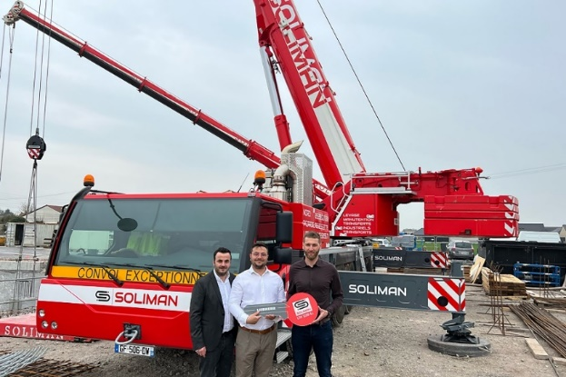
liebherr-ltm-1230-5-1-handover-soliman.jpg
Kranübergabe des LTM 1230-5.1 an Soliman (v.l.n.r.): Enzo Gigante, Giuseppe Gigante (beide Soliman) und Guillaume Gaeng (Liebherr Grues Mobiles).

Kontakt
Wolfgang Beringer
Marketing and Communication
Telefon: +49 7391/502 - 3663
E-Mail: wolfgang.beringer@liebherr.com
Veröffentlicht von
Liebherr-Werk Ehingen GmbH
Ehingen (Donau) / Deutschland
www.liebherr.com

